导师补充要求：图表与实验汇总
多时间步状态转移网络 + CNN/GCN · SEU DDS 数据集 · 2026-10-02
本文件按导师提出的 7 条要求逐条给出对应图表与实验说明。所有准确率均来自本项目实验记录；涉及超参数的实验只使用验证集（测试集保持封闭），不使用测试集调参。
一、延迟（时间步）：是否需要间隔？取到多少最好？（对应要求 1、2）
实验设置：固定窗口 1600 点 / 步长 800、符号数 6、z-score + 等频边界，只改变状态转移的时间步集合；分别在齿轮箱与轴承的 30 Hz-2 V（较难工况）上训练 CNN，比较验证集准确率。
任务 | 取法 | 时间步集合 | 最大延迟 | 验证准确率
齿轮箱 | 连续 | 1 | 1 | 79.08%
齿轮箱 | 连续 | 1-3 | 3 | 95.17%
齿轮箱 | 连续 | 1-5 | 5 | 97.24%
齿轮箱 | 连续 | 1-7 | 7 | 98.67%
齿轮箱 | 连续 | 1-9 | 9 | 99.54%
齿轮箱 | 连续 | 1-12 | 12 | 99.46%
齿轮箱 | 连续 | 1-15 | 15 | 99.69%
齿轮箱 | 稀疏 | 1,3,5 | 5 | 95.94%
齿轮箱 | 稀疏 | 1,3,5,7 | 7 | 97.70%
齿轮箱 | 稀疏 | 1,4,7 | 7 | 92.87%
齿轮箱 | 稀疏 | 1,3,5,7,9 | 9 | 97.55%
轴承 | 连续 | 1 | 1 | 94.94%
轴承 | 连续 | 1-3 | 3 | 99.77%
轴承 | 连续 | 1-5 | 5 | 100.00%
轴承 | 连续 | 1-7 | 7 | 100.00%
轴承 | 连续 | 1-9 | 9 | 100.00%
轴承 | 连续 | 1-12 | 12 | 100.00%
轴承 | 连续 | 1-15 | 15 | 100.00%
轴承 | 稀疏 | 1,3,5 | 5 | 99.92%
轴承 | 稀疏 | 1,3,5,7 | 7 | 100.00%
轴承 | 稀疏 | 1,4,7 | 7 | 100.00%
轴承 | 稀疏 | 1,3,5,7,9 | 9 | 100.00%

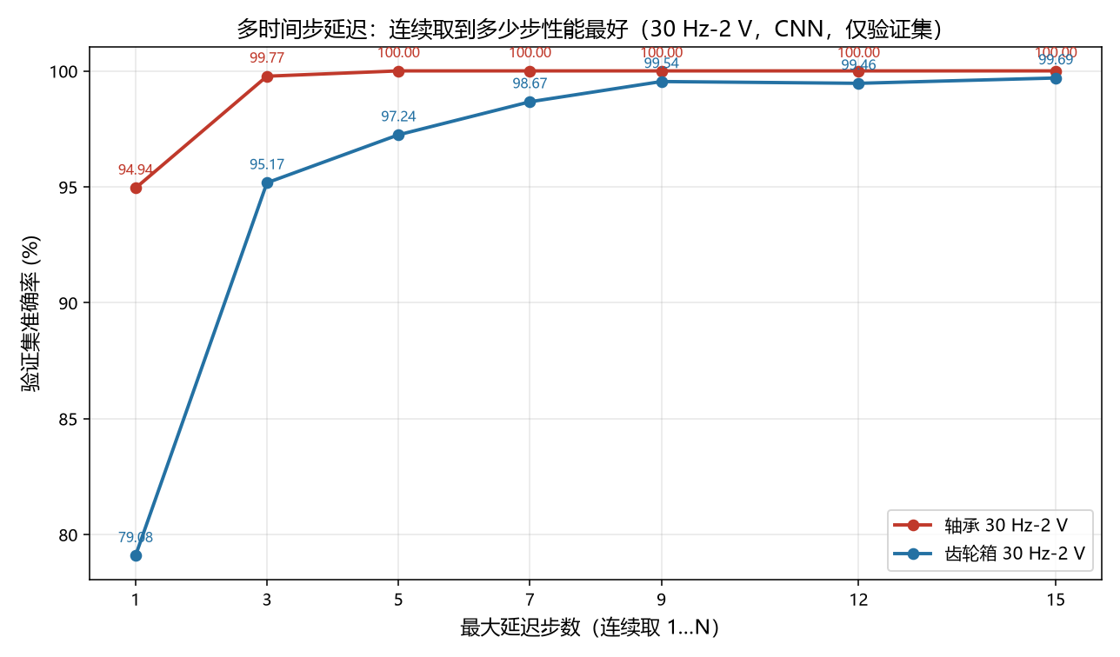
图 1 连续取步：验证准确率随最大延迟的变化
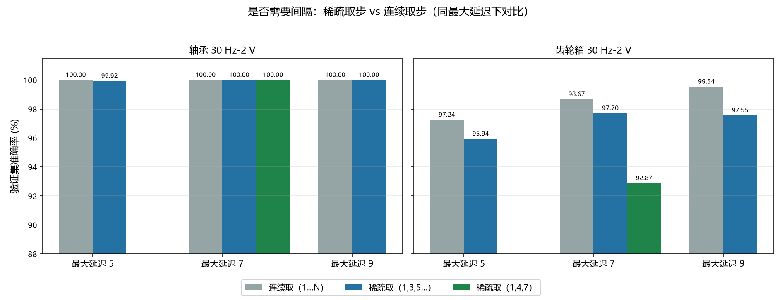
图 2 同一最大延迟下，稀疏取步与连续取步的对比
结论：
- ① 延迟太少会丢信息。齿轮箱 30-2 只用 1 步时仅 79.08%，加到 3 步立刻升到 95.17%——说明必须保证足够长的时程覆盖。
- ② 存在饱和点。齿轮箱在 9 步达 99.54%，之后 12 步 99.46%、15 步 99.69% 基本不再提升；轴承饱和更早，3 步即 99.77%、5 步起稳定在 100%。超过该点后增加延迟只增加计算量、不带来精度收益。
- ③ 建议连续取步、不要间隔。同一最大延迟下，连续取步始终优于间隔取步：最大延迟 7 时，连续 1-7 为 98.67%，而跳着取的 (1,3,5,7) 只有 97.70%、(1,4,7) 只有 92.87%；最大延迟 9 时连续 1-9 为 99.54%，(1,3,5,7,9) 只有 97.55%。
- ④ 这一结果与「相邻步信息冗余、可以跳着取」的直觉相反：在本方法的表示下，相邻时间步之间仍携带互补信息，跳过它们会损失判别力；若为压缩通道数而跳取，代价约 1~3 个百分点，(1,4,7) 这类大步跳过则会损失 6 个百分点以上。
- ⑤ 综合建议：齿轮箱取连续 1–9 步、轴承取连续 1–5 步，按任务分别设定最优点（本结论在齿轮箱与轴承两个任务上一致，说明该规律稳定）。
二、实验台架、数据集与故障形态（对应要求 3）
数据集：东南大学传动系统动态模拟器（DDS）。台架由电机、电机控制器、行星齿轮箱、减速齿轮箱、负载（磁粉制动器）及负载控制器六部分组成，装有 7 个 608A11 振动传感器，采样频率 5120 Hz。数据集含齿轮与轴承两个子集，各 5 种状态（1 正常 + 4 故障）× 2 种工况（20 Hz-0 V / 30 Hz-2 V）= 20 个数据文件，每文件 1,048,560 个采样点（约 3.4 分钟连续信号）。
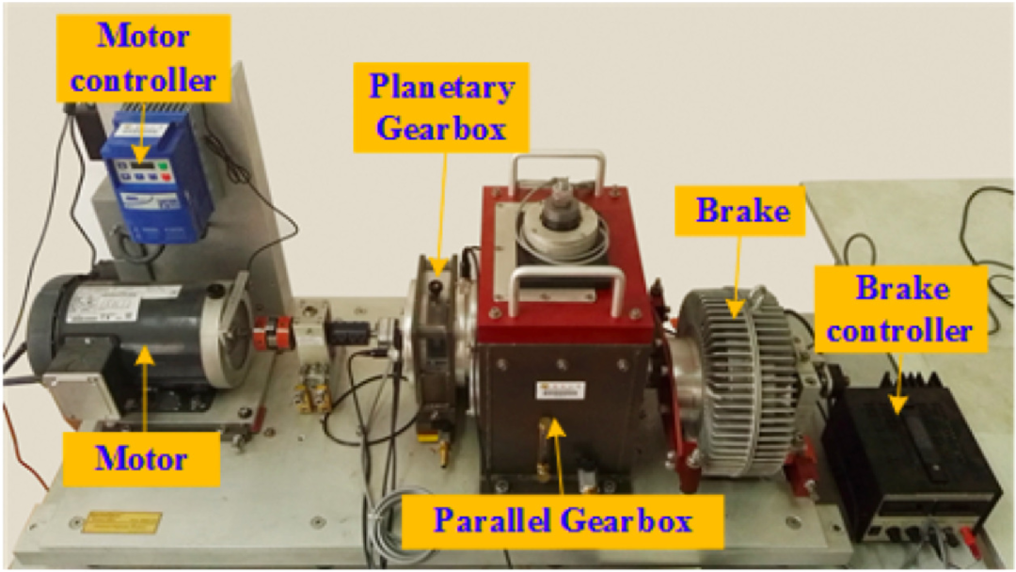
图 3 东南大学传动系统动态模拟器（DDS）台架实物图（来源：东南大学数据集官方说明）
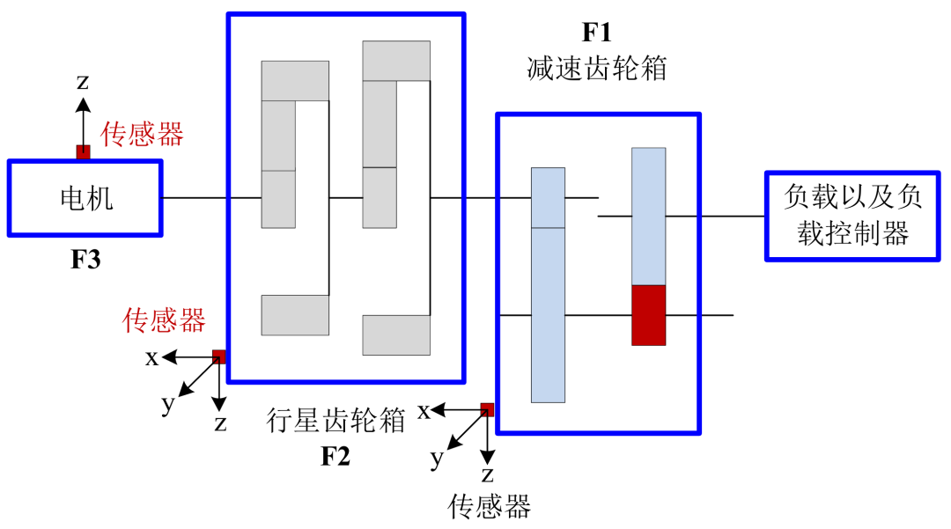
图 4 实验平台结构框图：故障件安装位置与传感器布置（来源：东南大学数据集官方说明）
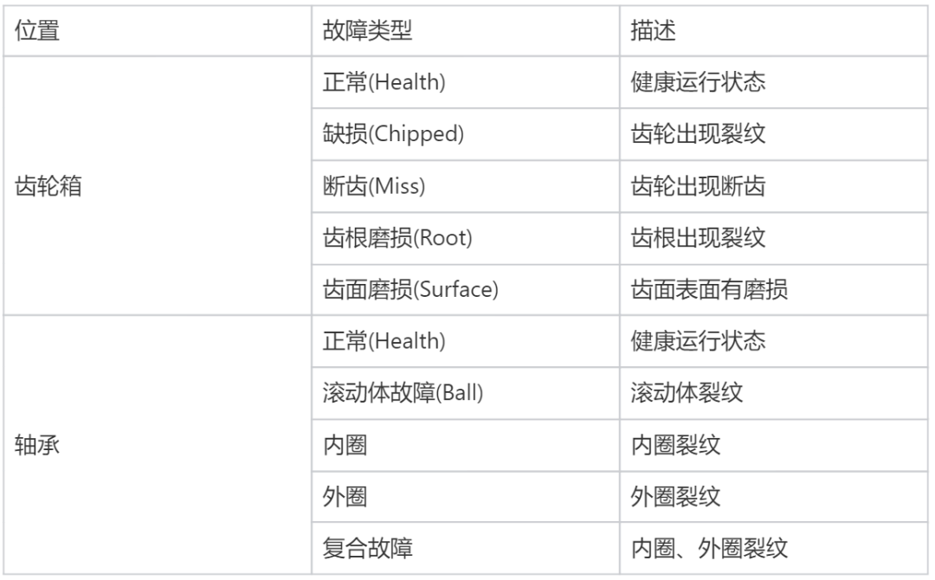
图 5 东南大学数据集故障类型描述表（来源：东南大学数据集官方说明）
各工况、各状态的原始振动信号：
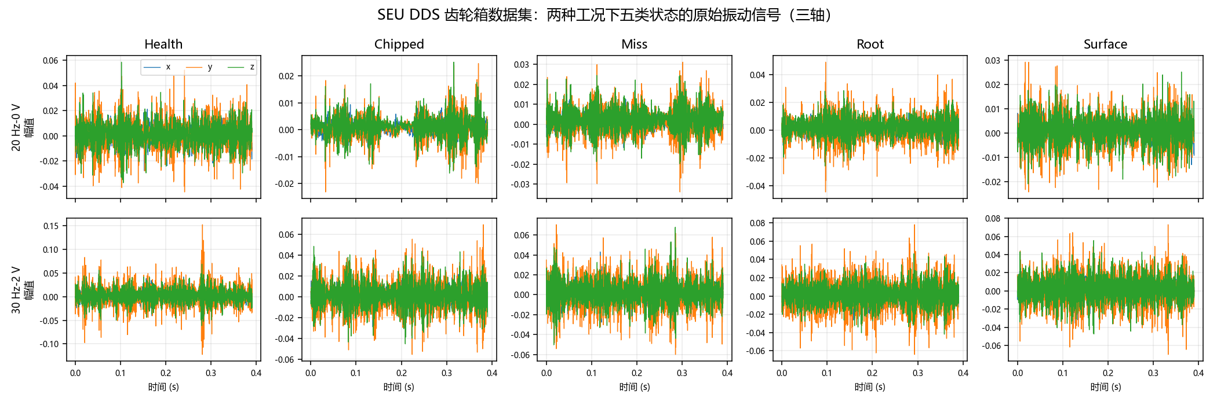
图 6 齿轮箱：两种工况下五类状态的三轴原始振动信号
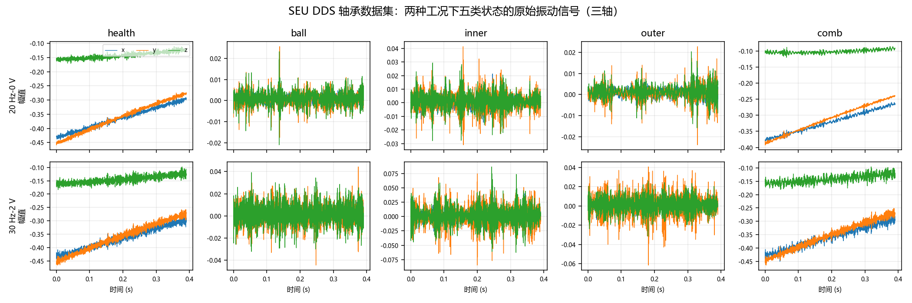
图 7 轴承：两种工况下五类状态的三轴原始振动信号
说明：同一故障类型在 20 Hz-0 V 与 30 Hz-2 V 下的波形形态不同（转速与负载改变冲击周期与幅值），这正是「两工况各自独立建模」的原因。
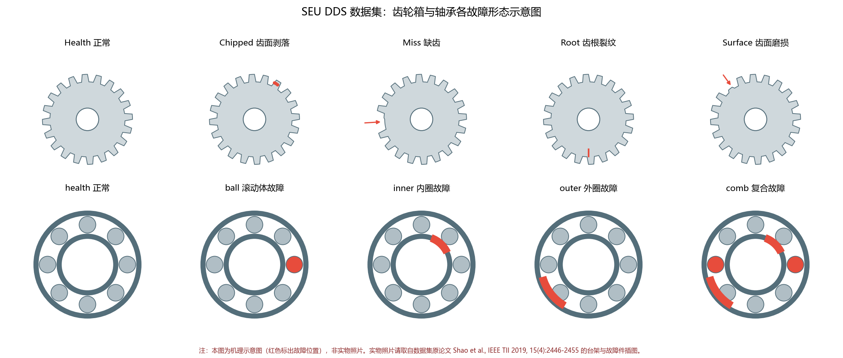
图 8 齿轮箱与轴承各故障形态示意图
说明：图 8 为按数据集故障类型绘制的机理示意图（红色标出故障位置），用于说明故障发生部位。
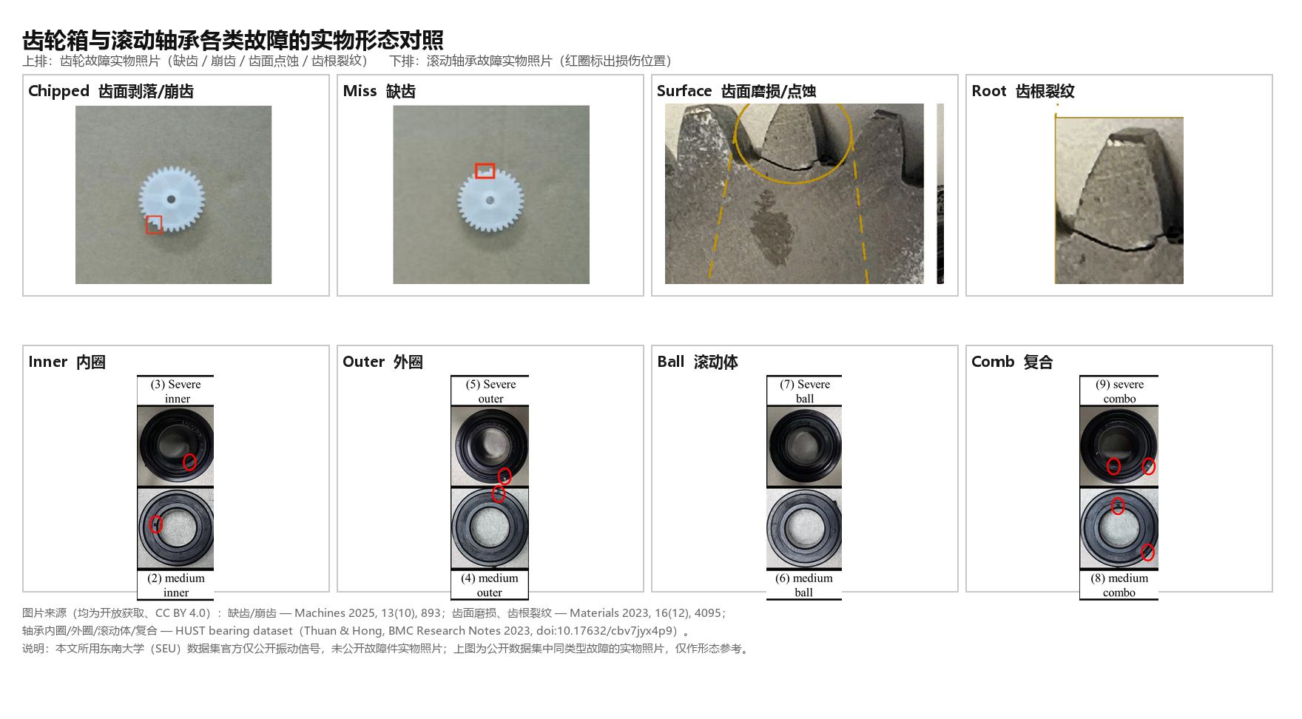
图 9 齿轮箱与滚动轴承各类故障的实物形态对照（来源见第七节）
说明：上排为齿轮故障的实物照片（缺齿、崩齿、齿面点蚀、齿根裂纹），下排为滚动轴承故障的实物照片（内圈、外圈、滚动体、复合，红色圆圈标出损伤位置）。东南大学数据集官方仅公开振动信号与故障类型描述，未随数据发布故障件实物照片（官方说明中明确「哪个轴承、齿轮坏了信息未提供」）。因此图 9 取自公开数据集（均为开放获取、CC BY 4.0）中同类型故障的实物照片，用于直观说明各类故障的物理形态，具体来源与许可见第七节；台架与安装位置见图 3、图 4。
三、方法总流程（对应要求 4）
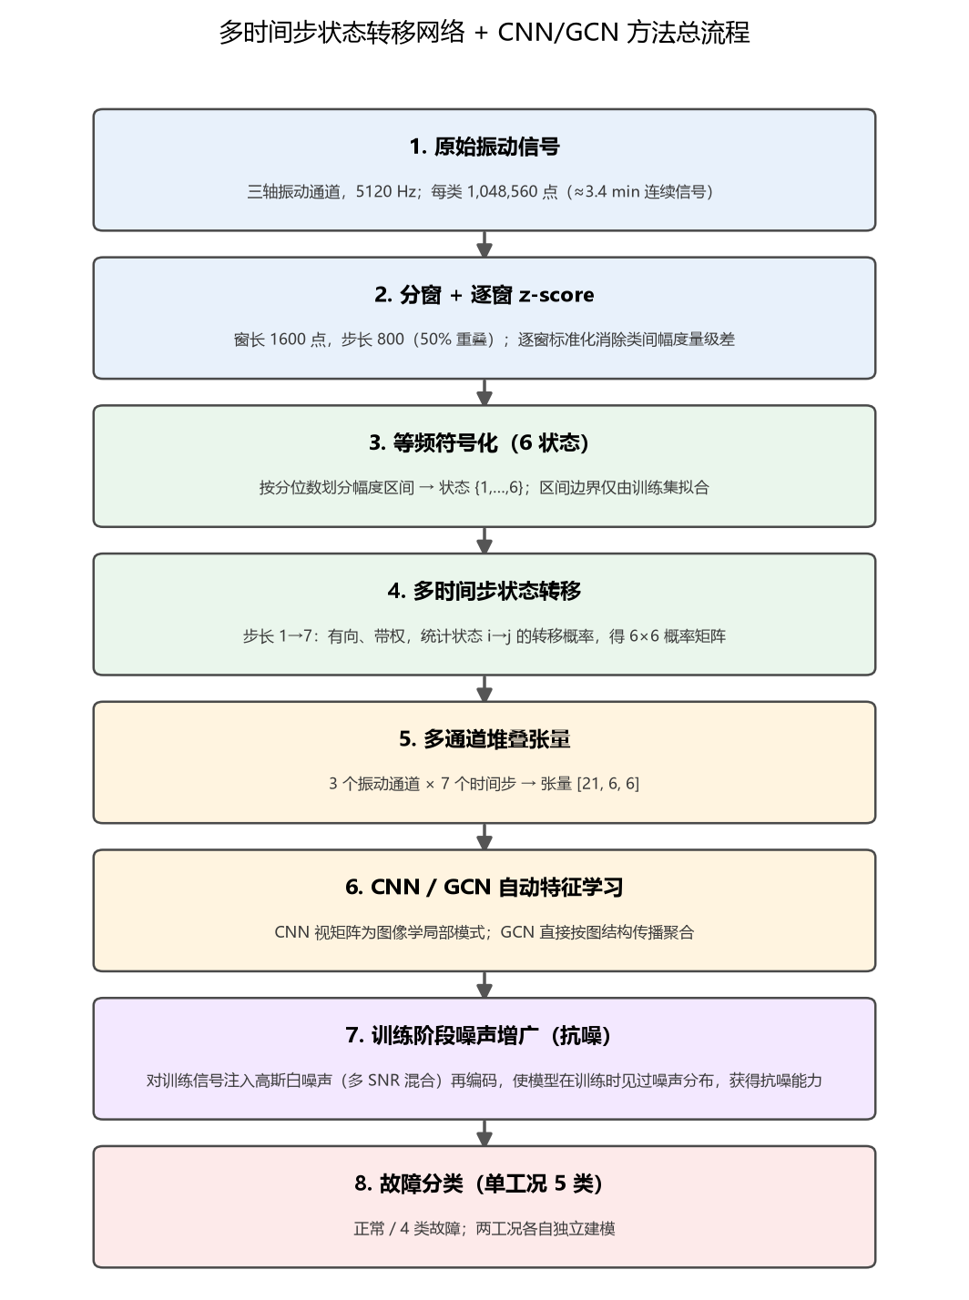
图 10 方法总流程（含训练阶段噪声增广环节）
四、两种工况合并的 t-SNE 特征分布（对应要求 5）
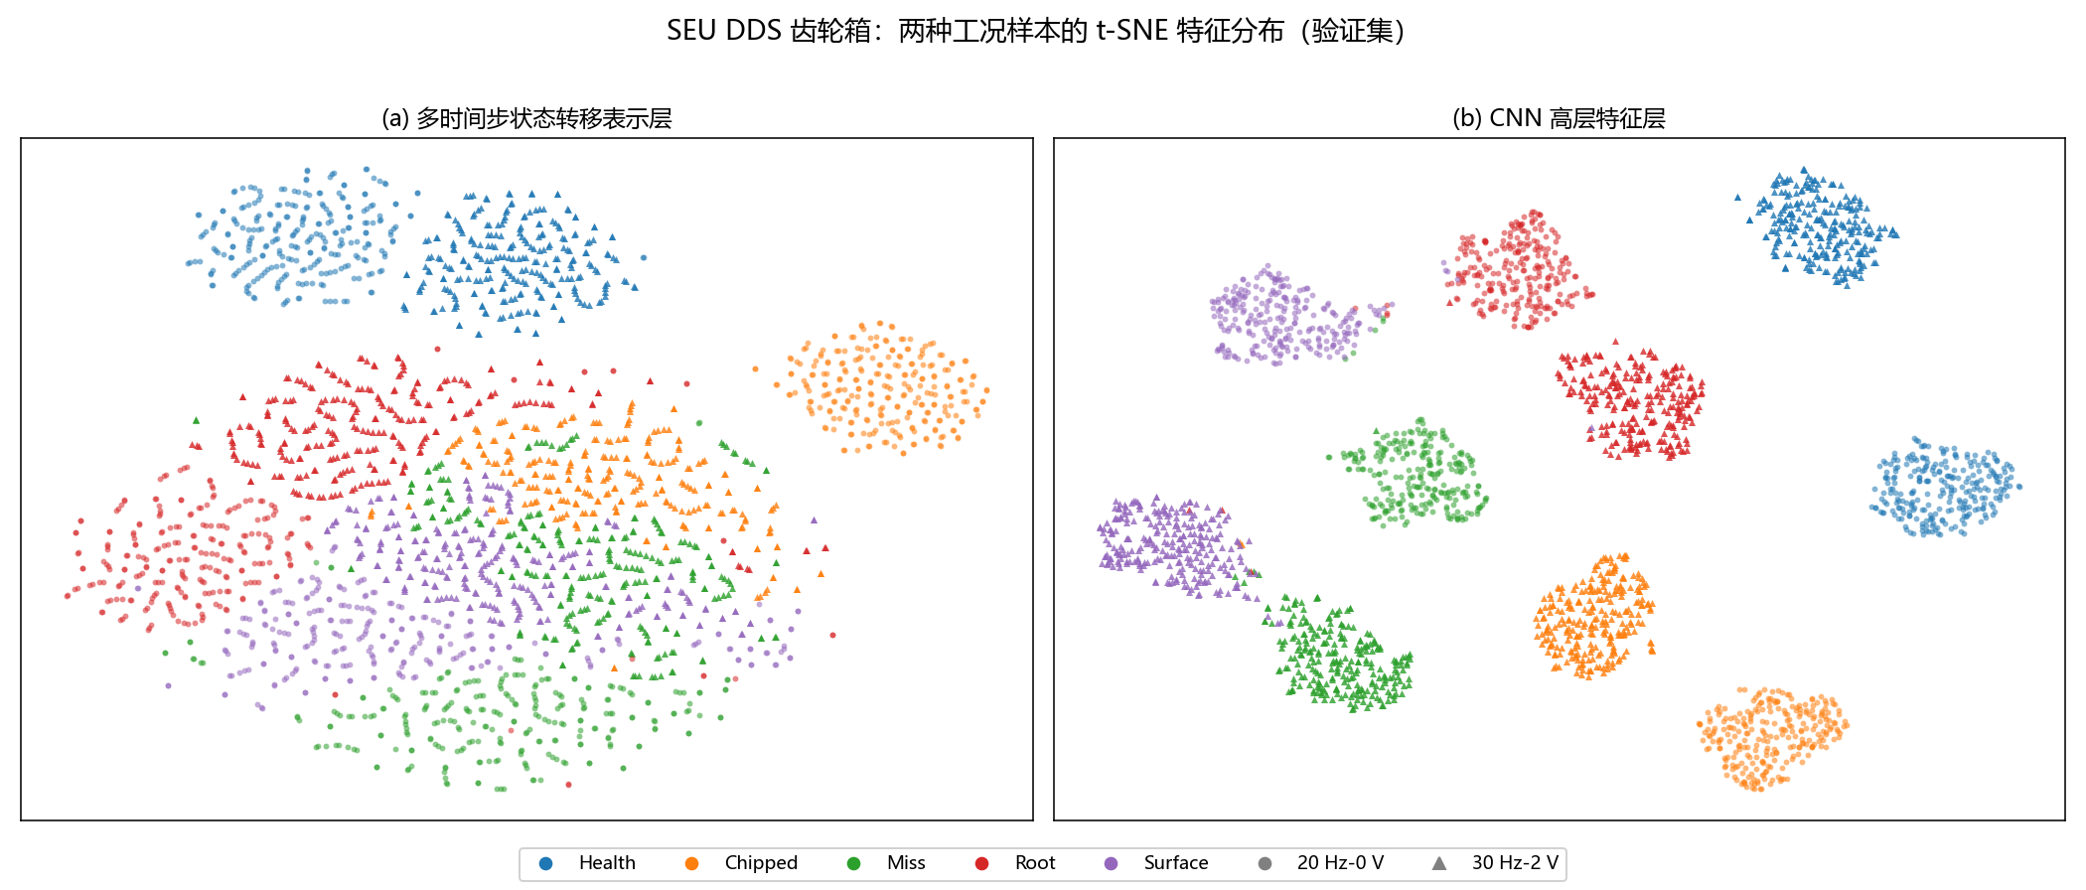
图 11 齿轮箱：两工况样本的 t-SNE（左：状态转移表示层；右：CNN 高层特征）
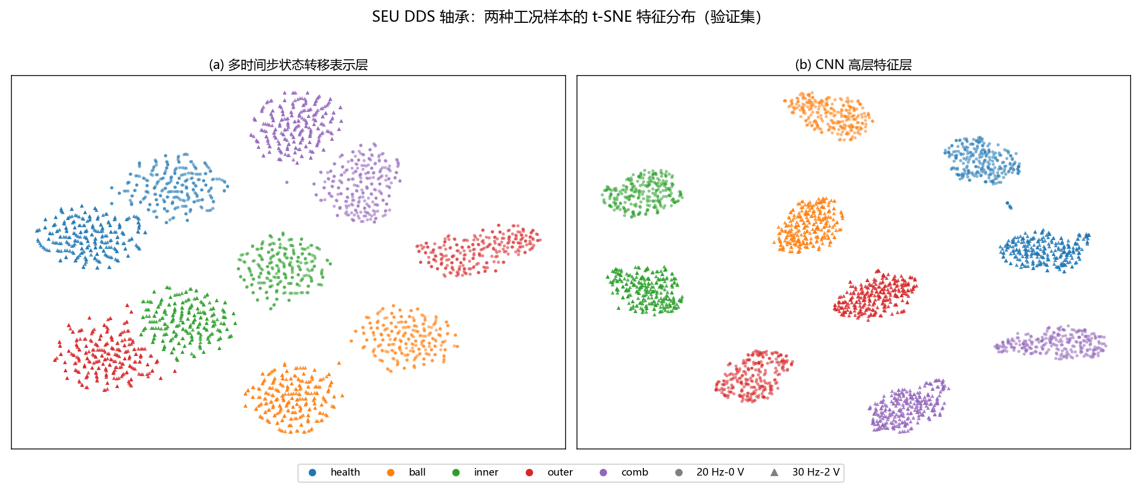
图 12 轴承：两工况样本的 t-SNE（左：状态转移表示层；右：CNN 高层特征）
说明：圆圈 = 20 Hz-0 V，三角 = 30 Hz-2 V，颜色 = 故障类别。左图中两工况样本存在明显重叠，说明原始状态转移表示尚不能完全区分工况；右图经 CNN 提取高层特征后，同一故障类在不同工况下各自聚成更紧密的子簇、不同故障类之间分离度显著提高，说明模型学到的是与故障机理相关的判别特征，而工况差异被压缩为一个可控的偏移。
五、加入噪声后的结果（对应要求 6）
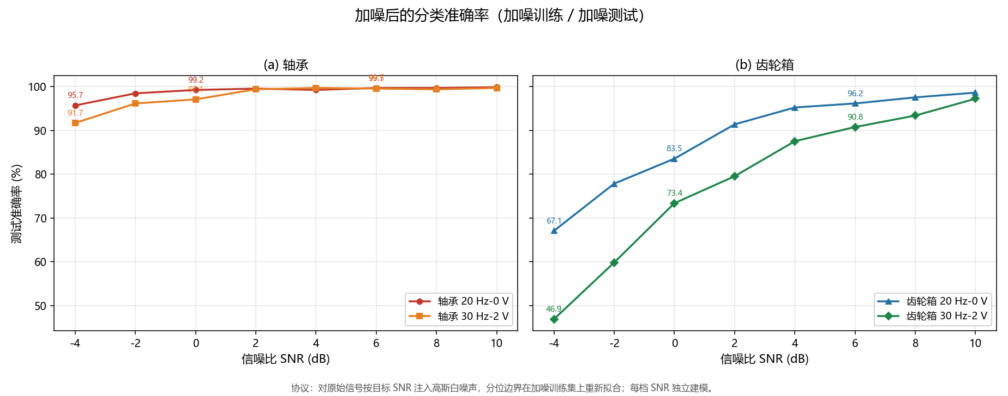
图 13 加噪训练 / 加噪测试：不同信噪比下的准确率
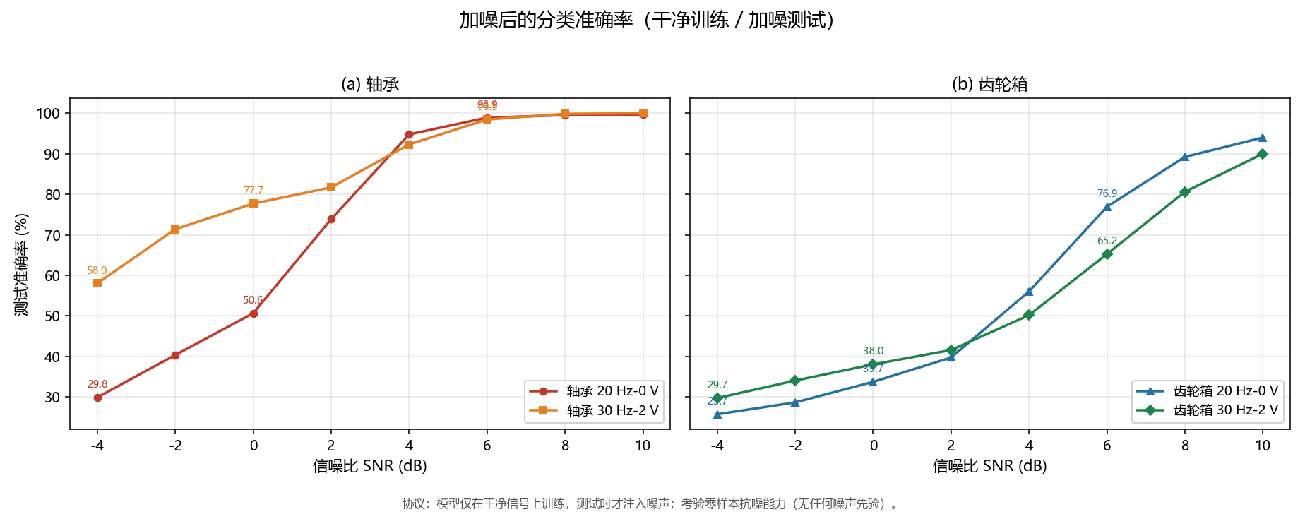
图 14 干净训练 / 加噪测试：零样本抗噪能力
结论：
- 图 13（加噪训练 / 加噪测试，与文献同协议）：轴承在 −4 dB 强噪声下仍保持 91.7%~95.7%，齿轮箱为 46.9%~67.1%；轴承的抗噪是本文方法的优势项，齿轮箱相对较弱，如实报告、不作优势论据。
- 图 14（干净训练 / 加噪测试，零样本）：训练阶段完全没见过噪声时，所有配置都大幅掉点（−4 dB 时轴承 29.8%~58.0%、齿轮箱 25.7%~29.7%）。主要原因是：① 加噪后信号总方差增大，z-score 归一化相当于把有效信号进一步缩小；② 等频符号化边界是在干净数据上估计的，噪声使幅值分布变宽、大量样本越过原边界发生符号翻转；③ 随机符号抖动使状态转移矩阵趋向均匀、对角线（状态维持）概率下降，模型学到的判别结构被破坏。齿轮故障特征（调制、微小剥落）本就比轴承冲击特征更弥散，因此掉点更早、更深。
- 图 13 与图 14 对比说明：掉点的主因不是方法本身，而是训练分布未覆盖噪声——同样 −4 dB，训练时加入噪声增广后轴承可恢复到 91.7%~95.7%。因此本文方法在训练阶段正式加入噪声增广环节（流程见图 10 第 7 步）：对训练信号注入多 SNR 高斯白噪声后按原流程编码，使模型在训练时即见过噪声分布，从而获得抗噪能力；同等效果也可通过在带噪数据上重新估计符号化边界实现。
- 两工况对比：图 13 中 20 Hz-0 V 优于 30 Hz-2 V；图 14 中轴承 30 Hz-2 V（58.0%）反而高于20 Hz-0 V（29.8%），即干净数据上更准的模型零样本抗噪未必更稳（精度-鲁棒性权衡），如实报告。
六、不同工况的状态转移矩阵（对应要求 7）
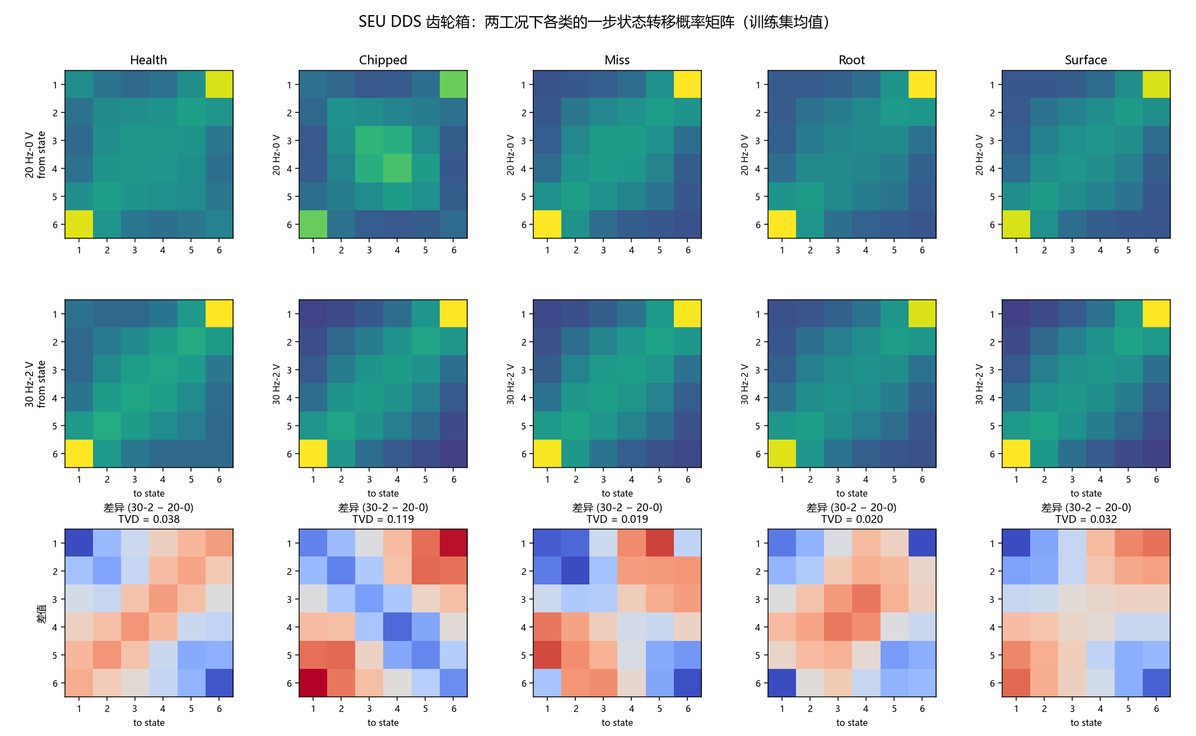
图 15 齿轮箱：两工况下各类的一步状态转移概率矩阵及差值
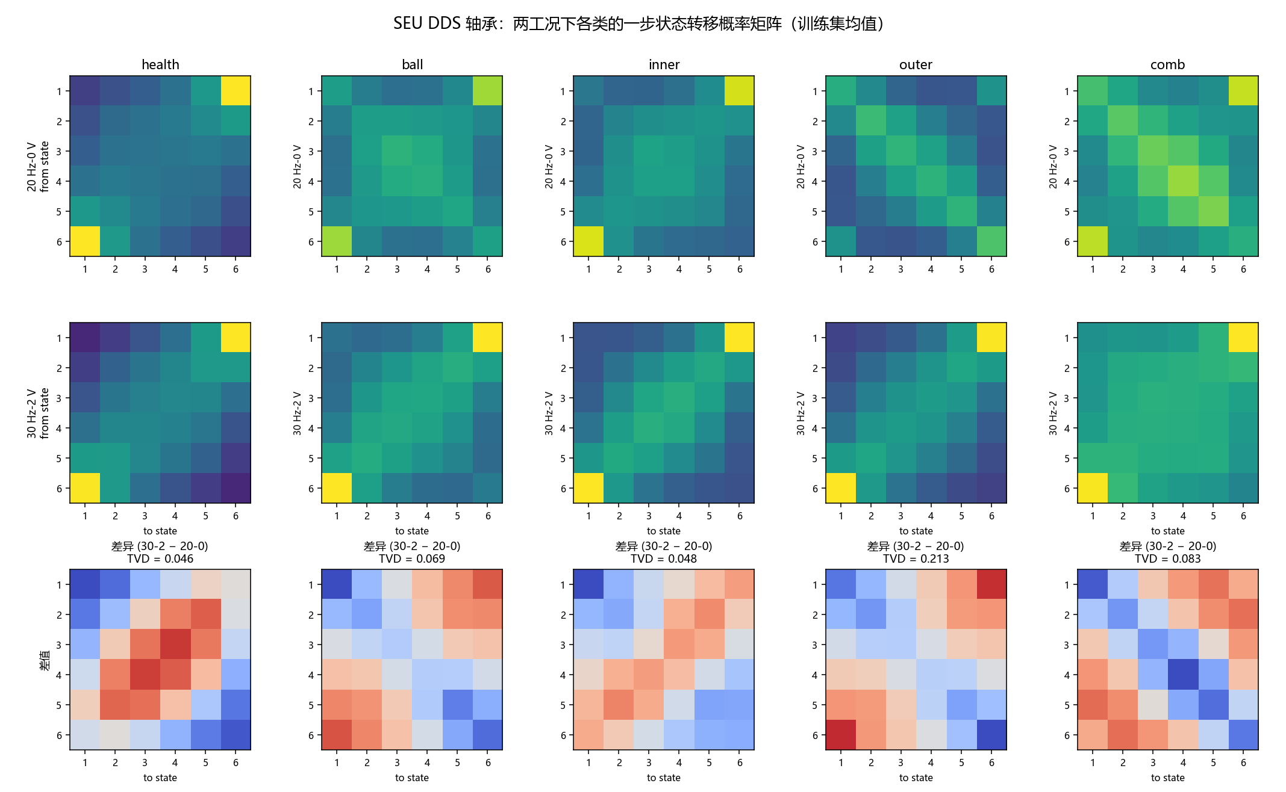
图 16 轴承：两工况下各类的一步状态转移概率矩阵及差值
说明：每列自上而下为 20 Hz-0 V、30 Hz-2 V 以及两者之差（红 = 30-2 概率更高，蓝 = 20-0 更高）；TVD 为两概率矩阵的总变差距离，数值越大说明该故障类受工况影响越明显。
可读出的规律：
- 各故障类都存在「状态维持」（对角线）概率显著偏高的现象——振动信号在相邻采样点上状态变化缓慢，这符合物理直觉。
- 工况差异并非均匀分布：齿轮箱中 Chipped（齿面剥落）类的两工况差异最大，而 Miss / Root 类差异较小，说明不同故障机理对转速-负载变化的敏感度不同。
- 差值矩阵中的成对红蓝块（某处 30-2 更高、对应处 20-0 更高）反映了概率质量在状态对之间的重新分配，即工况改变了状态转移的路径结构，而不只是整体缩放。
七、图片来源与引用说明
本文件中图 3、图 4、图 5 为东南大学数据集官方发布的台架实物图、结构框图与故障类型描述表，已按数据集官方要求注明来源；图 1、图 2、图 6~图 8、图 10~图 16 为本项目实验与绘图产出；图 9（各类故障实物照片）取自公开数据集，均按开放获取许可（CC BY 4.0）使用，明细如下。
- 数据集引用：Shao S, McAleer S, Yan R, Baldi P. Highly Accurate Machine Fault Diagnosis Using Deep Transfer Learning[J]. IEEE Transactions on Industrial Informatics, 2019, 15(4): 2446-2455.
- 数据集获取：https://github.com/cathysiyu/Mechanical-datasets（gearbox 子目录）。
- 台架与故障类型说明：东南大学数据集官方说明文档（实验平台实物图、结构框图、故障类型表）。
- 图 9 齿轮「缺齿 / 崩齿」实物照片：Machines, 2025, 13(10), 893（MDPI 开放获取，CC BY 4.0）。
- 图 9 齿轮「齿面点蚀 / 齿根裂纹」实物照片：He H, Mura A, Zhang T, Liu H, Xu W. Investigation of Crack Propagation Behaviour in Thin-Rim Gears: Experimental Tests and Numerical Simulations[J]. Materials, 2023, 16(11), 4095. doi:10.3390/ma16114095（MDPI 开放获取，CC BY 4.0）。
- 图 9 轴承「内圈 / 外圈 / 滚动体 / 复合」实物照片：Nguyen D T, Hoang H S. HUST bearing: a practical dataset for ball bearing fault diagnosis[J]. BMC Research Notes, 2023, 16(1): 138. doi:10.1186/s13104-023-06400-4（数据：Mendeley Data, doi:10.17632/cbv7jyx4p9.3，CC BY 4.0）。
八、遗留事项
「各种故障的实物图」：东南大学数据集官方仅公开振动信号与故障类型描述，未随数据发布各故障件的单独实物照片（官方说明中明确「哪个轴承、齿轮坏了信息未提供」）。本项目已用官方台架实物图（图 3）、结构框图（图 4）、故障类型表（图 5）、自绘机理示意图（图 8）作为替代，并补充了公开数据集（CC BY 4.0）中同类型故障的实物照片（图 9）。
- 说明：图 9 的实物照片并非东南大学 DDS 台架上那几件故障件本身，而是公开数据集中同类型故障的真实零件照片，用于直观说明「缺齿、崩齿、齿面点蚀、齿根裂纹」与「内圈、外圈、滚动体、复合」这些故障的物理形态；引用时请保留第七节所列来源。
- 可选补充一：取自东南大学数据集原论文 Shao et al., IEEE TII 2019, 15(4): 2446-2455 的故障件插图（该图版权属 IEEE，引用需注明出处）。
- 可选补充二：若实验室有同型 DDS 台架，自行拍摄各故障件照片，最稳妥且无版权顾虑。

